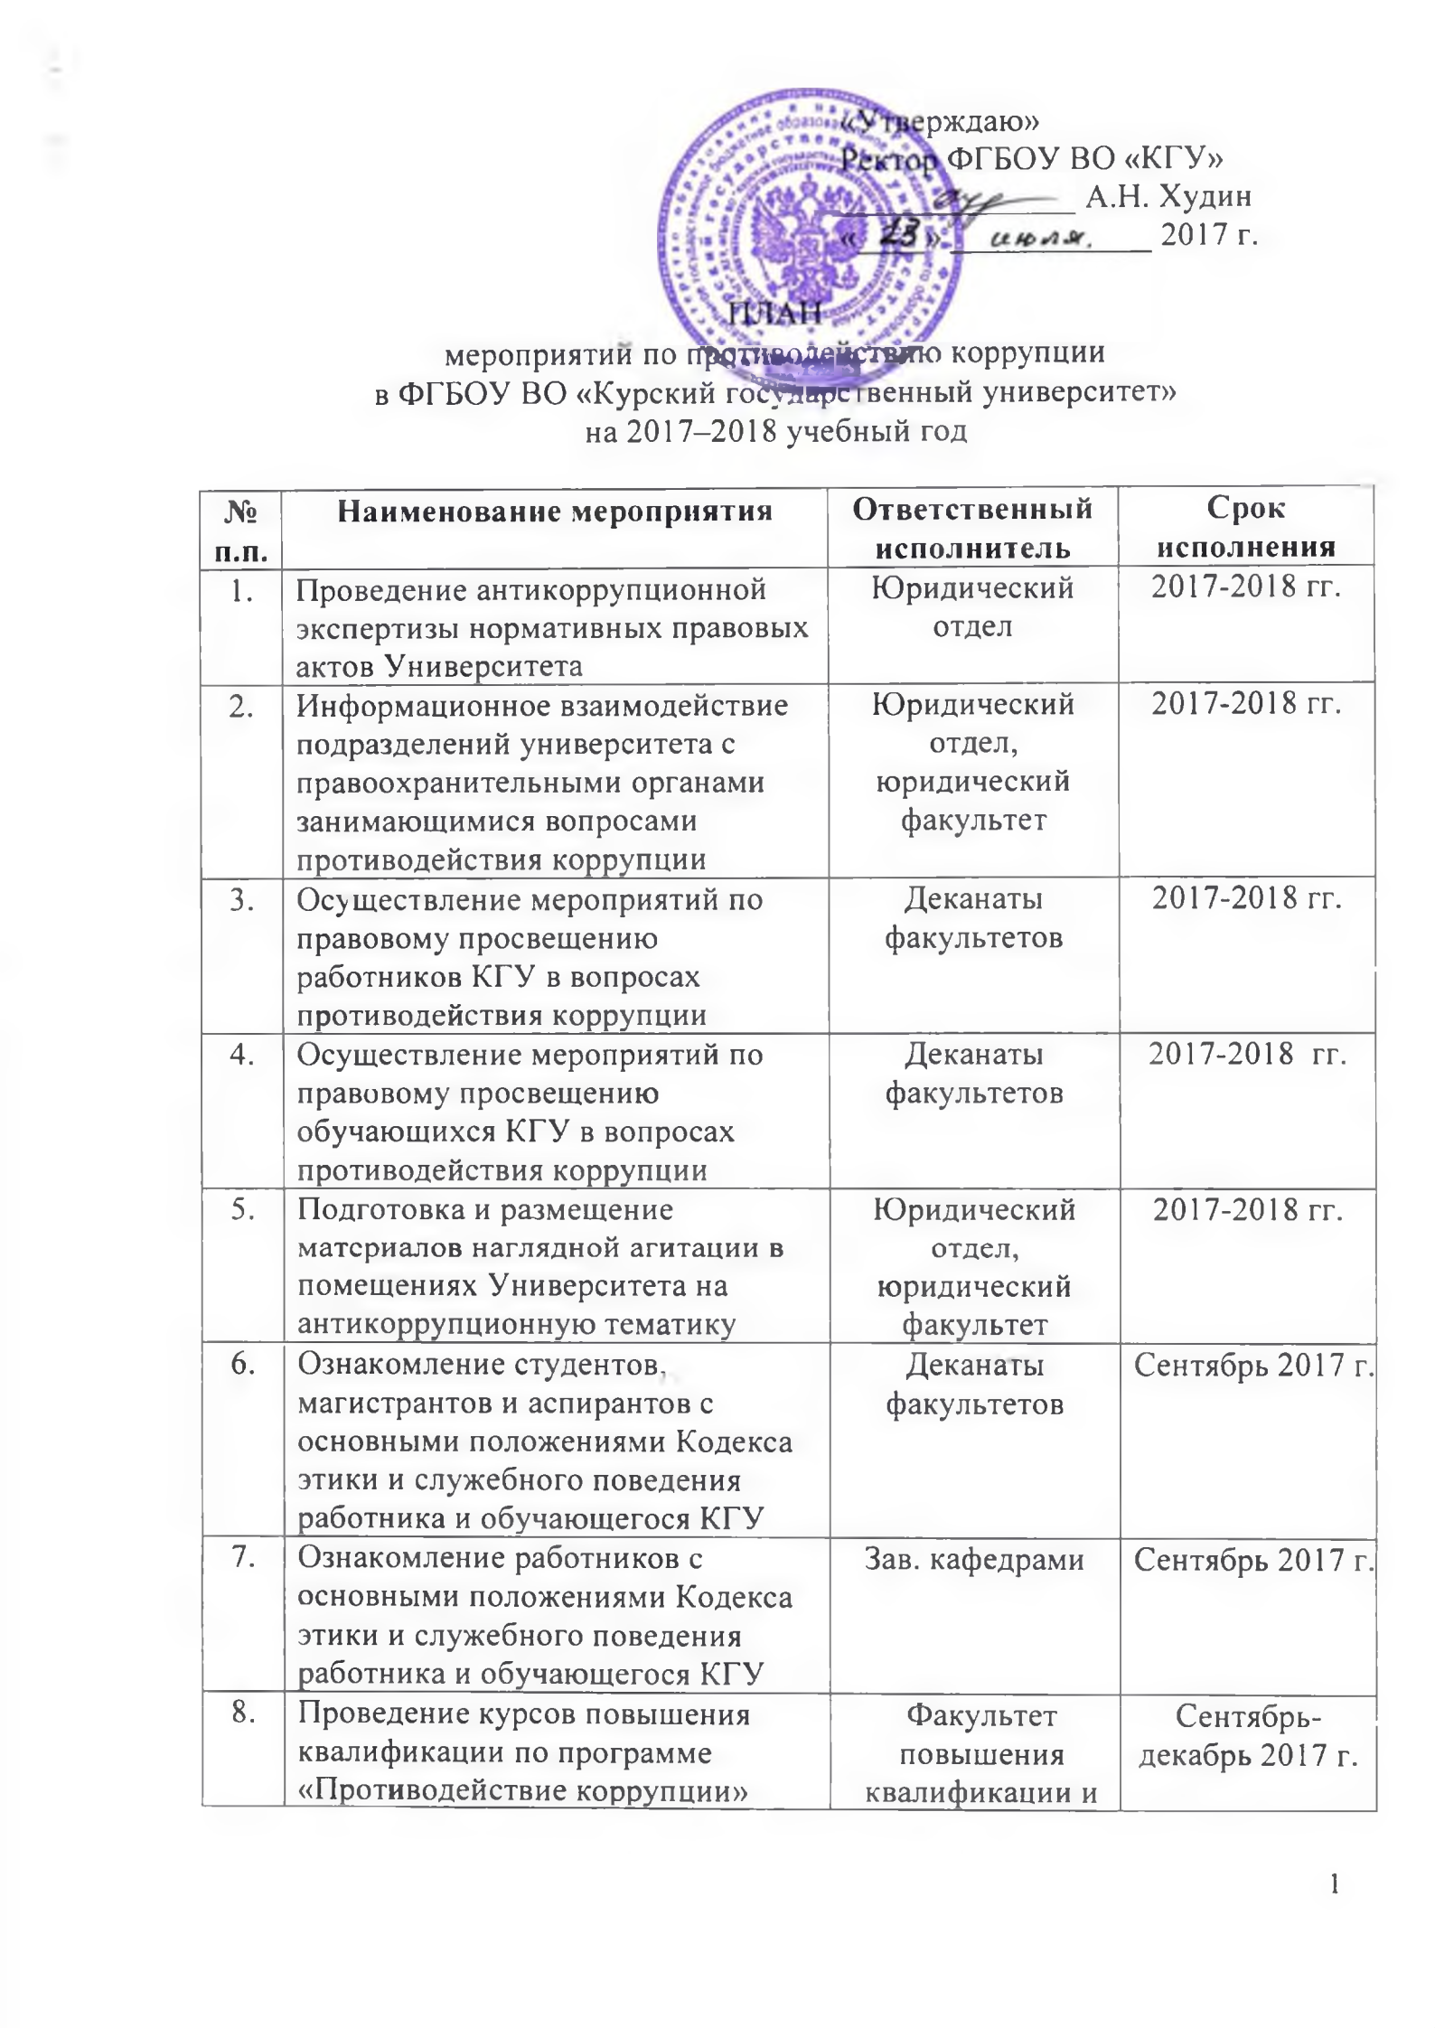
рждаю»

ФГБОУ ВО «КГУ»

А.Н. Худин

2017 г.

мероприятии по rrpqiru^^j^rraino коррупции

- ФГБОУ ВО «Курский г о ^ т а р с : венный университет» на 2017-2018 учебный год

- Наименование мероприятия

п.п.

- Проведение антикоррупционной экспертизы нормативных правовых актов Университета
- Информационное взаимодействие подразделений университета с правоохранительными органами занимающимися вопросами противодействия коррупции

- Осуществление мероприятий по правовому просвещению работников КГУ в вопросах противодействия коррупции

- Осуществление мероприятий по правовому просвещению обучающихся КГУ в вопросах противодействия коррупции

- Подготовка и размещение материалов наглядной агитации в помещениях Университета на антикоррупционную тематику

- Ознакомление студентов. магистрантов и аспирантов с основными положениями Кодекса этики и служебного поведения работника и обучающегося КГУ

- Ознакомление работников с основными положениями Кодекса этики и служебного поведения работника и обучающегося КГУ

- Проведение курсов повышения квалификации по программе «Противодействие коррупции»

Ответственный Срок

исполнитель исполнения

Юридический 2017-2018 гг. отдел

Юридический 2017-2018 гг.

отдел,

юридический

факультет

Деканаты 2017-2018 гг. факультетов

Деканаты 2017-2018 гг. факультетов

Юридический 2017-2018 гг. отдел,

юридический

факультет

Деканаты Сентябрь 2017 г. факультетов

Зав. кафедрами Сентябрь 2017 г.

Факультет Сентябрь-

повышения декабрь 2017 г. квалификации и

1

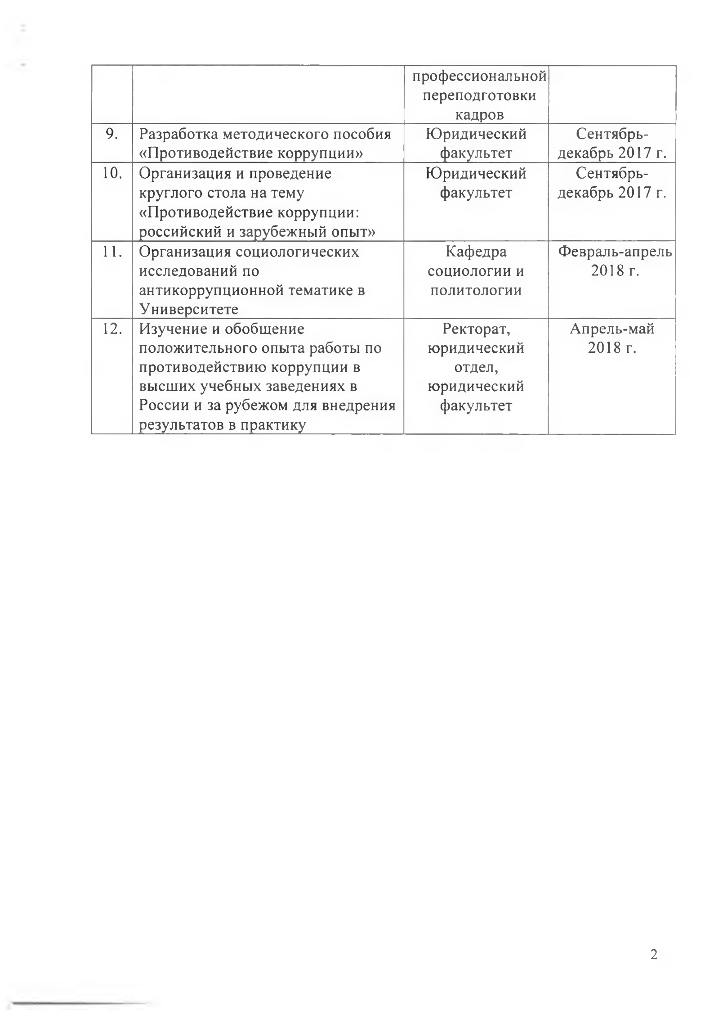
профессиональной

переподготовки

кадров

- Разработка методического пособияЮридическийСентябрь-

 | «Противодействие коррупции» | факультет | декабрь 2017 г.
10. | Организация и проведение | Юридический | Сентябрь-
 | круглого стола на тему | факультет | декабрь 2017 г.
 | «Противодействие коррупции:
 | российский и зарубежный опыт» |  | Февраль-апрель
11. | Организация социологических | Кафедра
 | исследований по | социологии и | 2018 г.
 | антикоррупционной тематике в | политологии
 | Университете |  | Апрель-май
12. | Изучение и обобщение | Ректорат,
 | положительного опыта работы по | юридический | 2018 г.
 | противодействию коррупции в | отдел,
 | высших учебных заведениях в | юридический
 | России и за рубежом для внедрения | факультет
 | результатов в практику

2

